**班级动态**

**2024.5.20**

1. 早晨入园

应到30人，实到26人，缺勤人数：4人，缺勤人：张子俊、蒋六一、张翼遥、徐洛梵。今天大部分幼儿都能按时来园，能有礼貌地和老师打招呼。

二、点心时间、桌面游戏

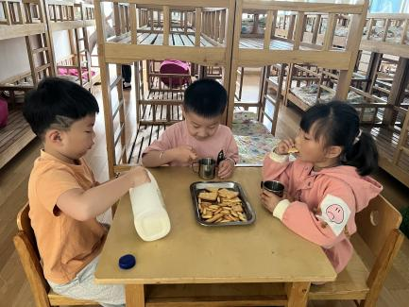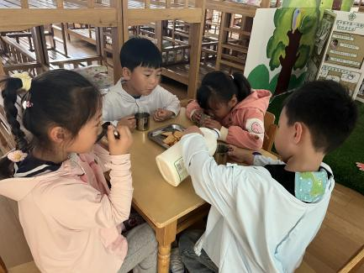早晨入园后，孩子们进行自主点心，他们能有序地洗手、拿杯子、倒牛奶、吃点心，基本了解了点心的每个环节和顺序，并在提醒下有序地做好每件事情。点心后孩子们自主选择积木进行桌面游戏。

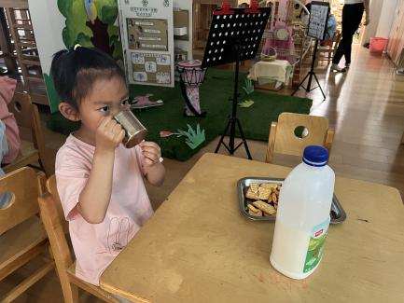

三、户外活动

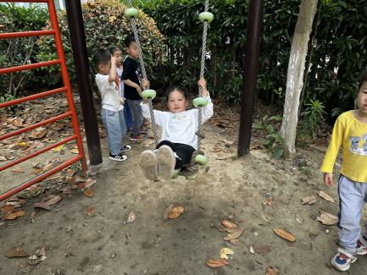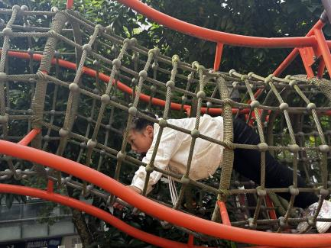今天我们户外玩了好玩的轮胎，游戏中孩子们达到了一定的运动量，并及时补充水分并适当地休息。

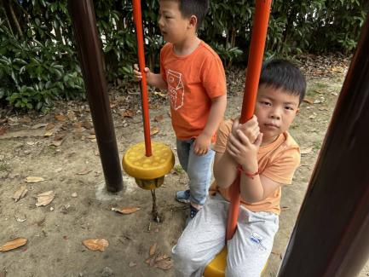

四、集体活动

今天的集体活动是综合《我的计划书》

这是一节偏向语言类的综合活动。本节活动是引导孩子们用简单、连贯的语句说一说自己制作过程中遇到的问题，并在第一次计划书的基础上进行一定的修改，关注幼儿材料的选择与搭配，辅助材料（如双面胶等）的安排，材料的设计是否合理等，通过修改，使幼儿的操作更具有可行性，培养幼儿发现问题、解决问题的能力。

活动中，孩子们结合自己第一次制作中的问题，有目的地修改计划书，在修改、完善计划书中，理清制作的思路。

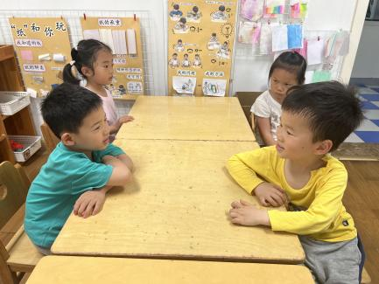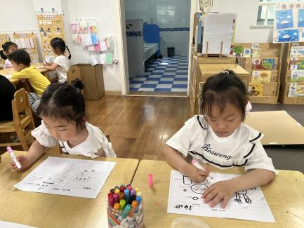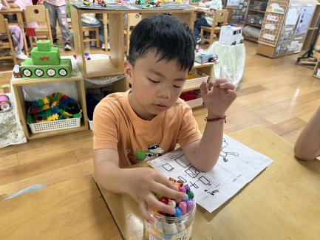

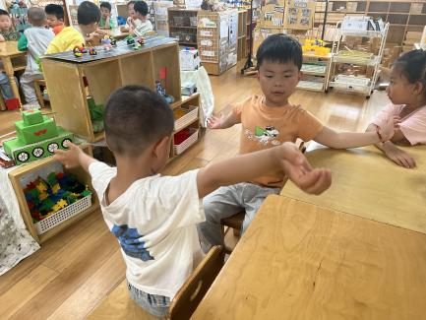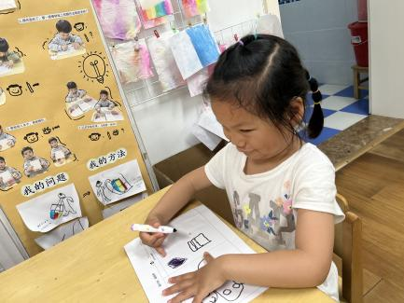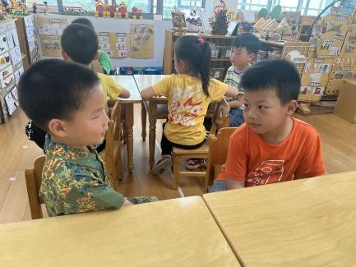

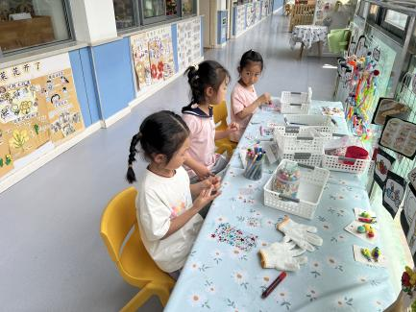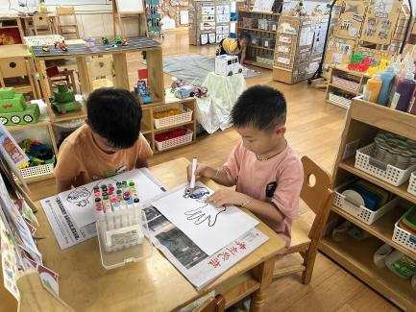五、区域游戏

